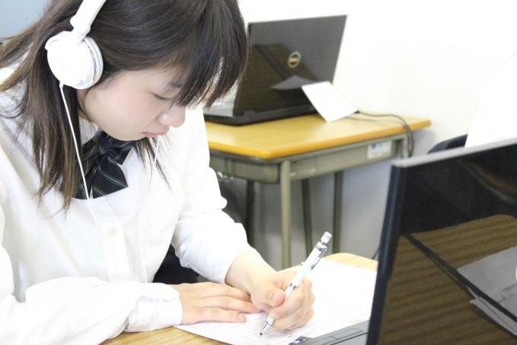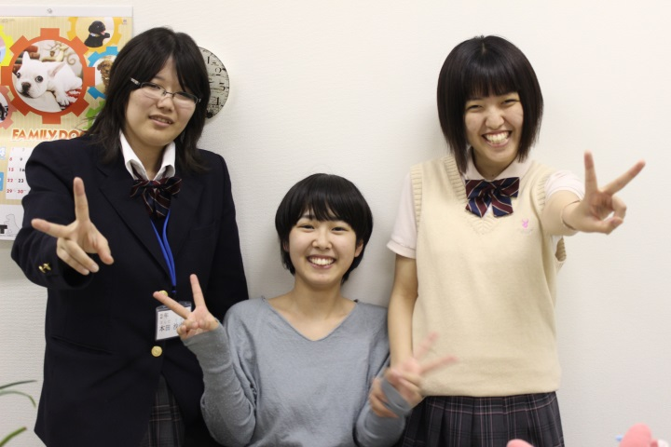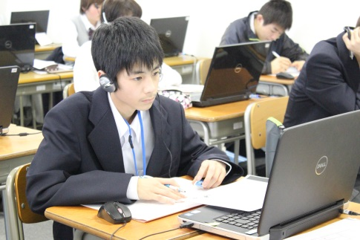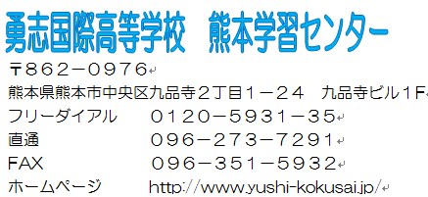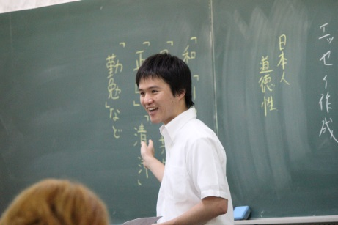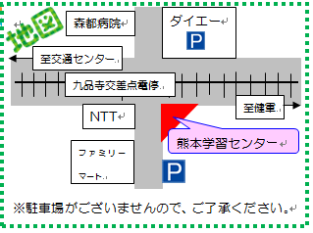****

**８／３０**

**（土）**

当日は在校生がいろんなことを話してくれます。

**日時：　平成２６年８月３０日（土）**

**１４：００～１５：３０ 　　　学校説明・学習センター見学等**

**１５：３０～　　　　　　　 　個別相談**

**場所：　勇志国際高等学校　熊本学習センター**

**対象：　中学生、高校生、保護者、学校の先生方**

通信制高校ってなんだろう？

勇志国際高校ではどんな学習をするのだろう？

スクーリングって何をするのだろう？

そんな疑問をこのオープンスクールで解決！！

**勇志国際高等学校**

**オープンスクール開催！**

参加希望の方は　**こちらまで**ご連絡ください。

**フリーダイヤル　0120-5931-35**